

NIVEL PRE KINDER



**Profesoras:**

**- Vanessa Carvallo.**

**- Pamela Valenzuela.**

**- María Carolina Castillo.**

**ACTIVIDAD 1**

**OBJETIVO DE APRENDIZAJE**

* Reconocer en sí mismo, en otras personas y en personajes de cuentos, emociones tales como: tristeza, miedo, alegría, pena y rabia.

**INSTRUCCIONES:** ¿Cómo se siente el niño en cada imagen? Dibuja en el círculo la carita de la emoción que corresponde

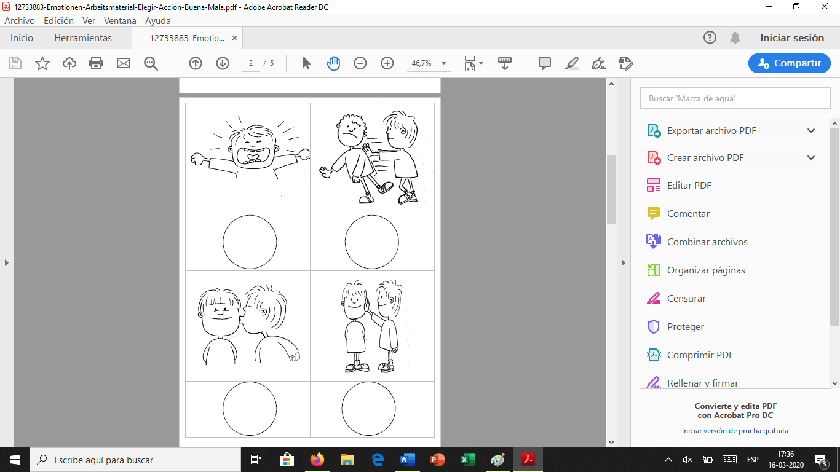

**ACTIVIDAD 2**

**OBJETIVO DE APRENDIZAJE**

* Reconocer en sí mismo, en otras personas y en personajes de cuentos, emociones tales como: tristeza, miedo, alegría, pena y rabia.

**INSTRUCCIONES:** Colorea la carita que corresponde a la emoción o sentimiento escrito (el adulto y señala la emoción escrita)

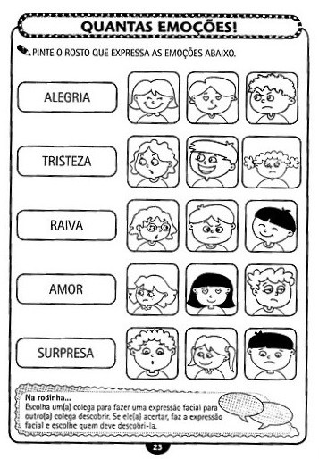

ALEGRÍA

TRISTEZA

RABIA

AMOR

SORPRESA

**ACTIVIDAD 3**

**OBJETIVO DE APRENDIZAJE**

* Reconocer acciones correctas e incorrectas para la convivencia armónica del grupo, que se presentan en diferentes situaciones cotidianas y juegos.

**INSTRUCCIONES:** Conversa junto a tus padres acerca de las normas de convivencia y coloréalas.

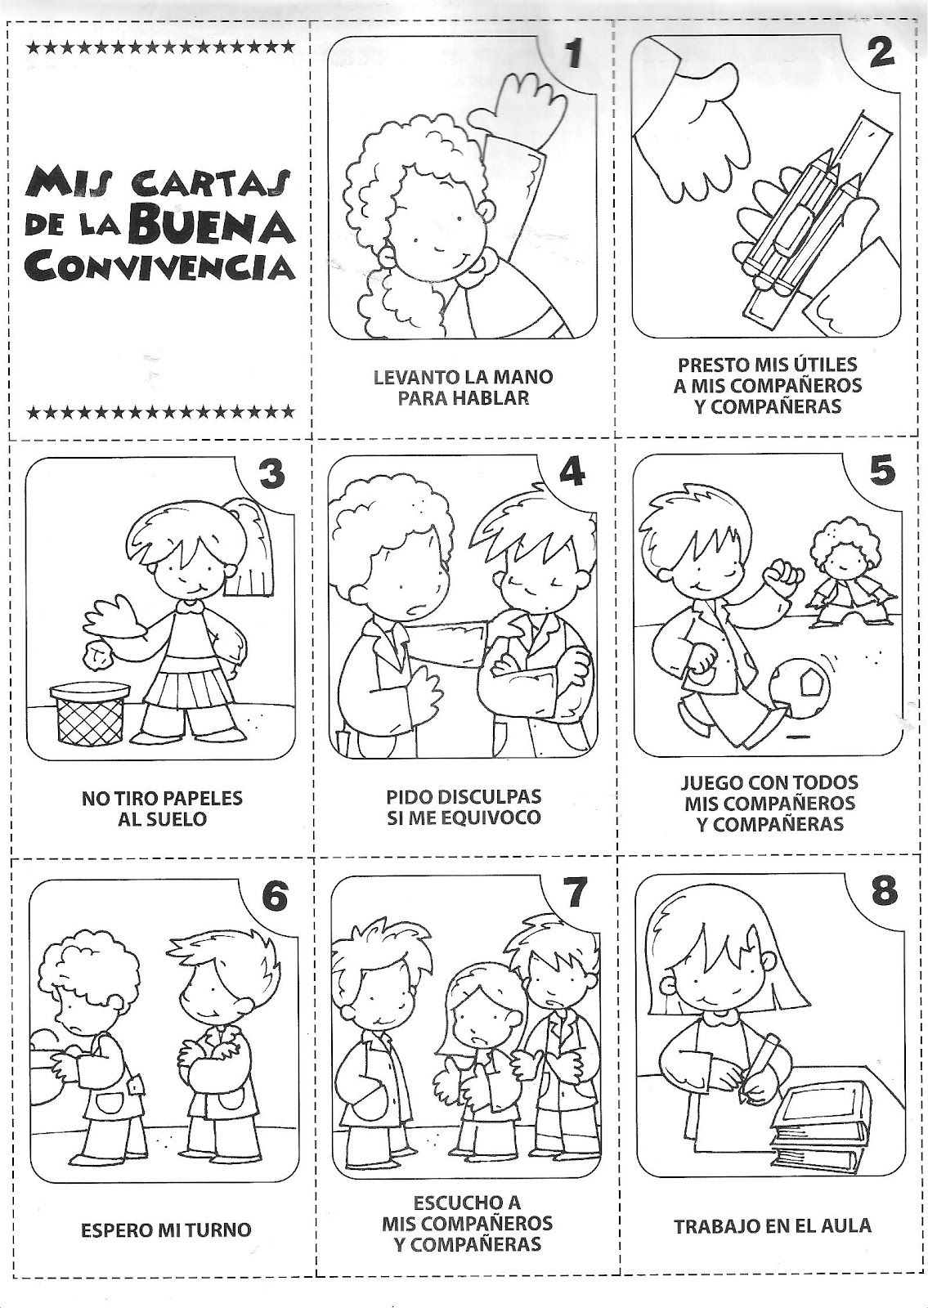





**ACTIVIDAD 4**

**OBJETIVO DE APRENDIZAJE**

* Identificar objetos, comportamientos y situaciones de riesgo que pueden atentar contra su seguridad, bienestar y el de los demás

**INSTRUCCIONES:** ¿Qué acciones son correctas? Conversa junto a tus padres y coloréalas

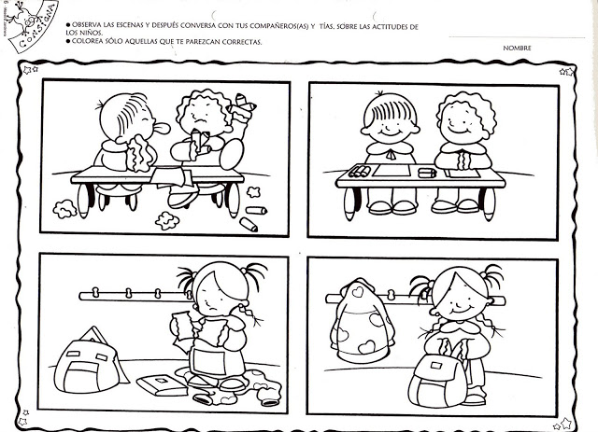

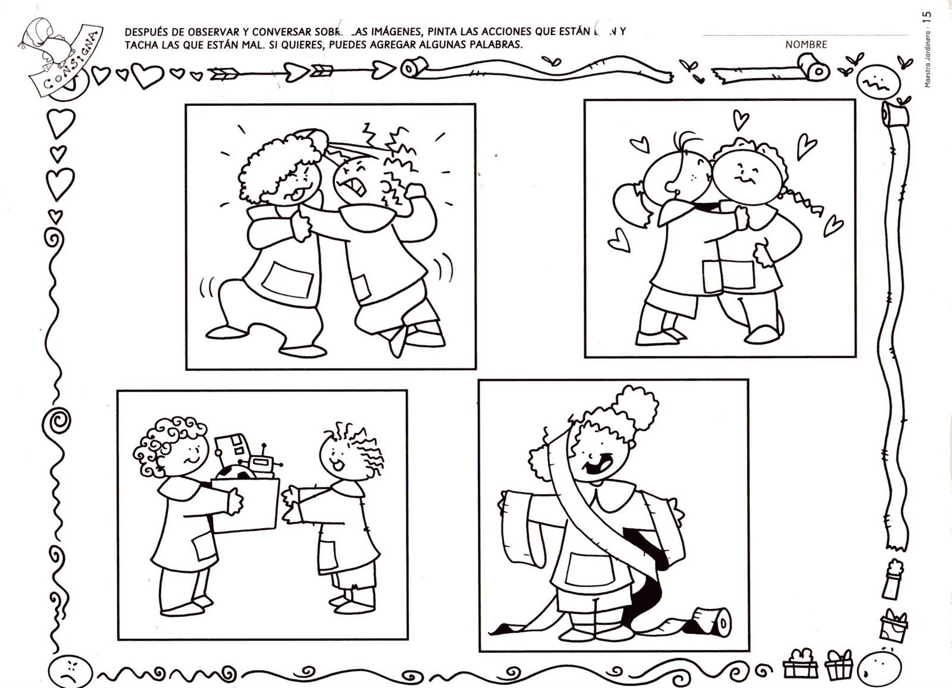

**ACTIVIDAD 3**

**ACTIVIDAD 5**

**OBJETIVO DE APRENDIZAJE**

* Manifestar progresiva independencia en sus prácticas de alimentación, vigilia y sueño, vestimenta, higiene corporal, bucal y evacuación

**INSTRUCCIONES:** ¿Qué es lo que está haciendo la niña? ¿Por qué es importante realizarlo? Encierra en un círculo los elementos necesarios para un buen lavado de manos

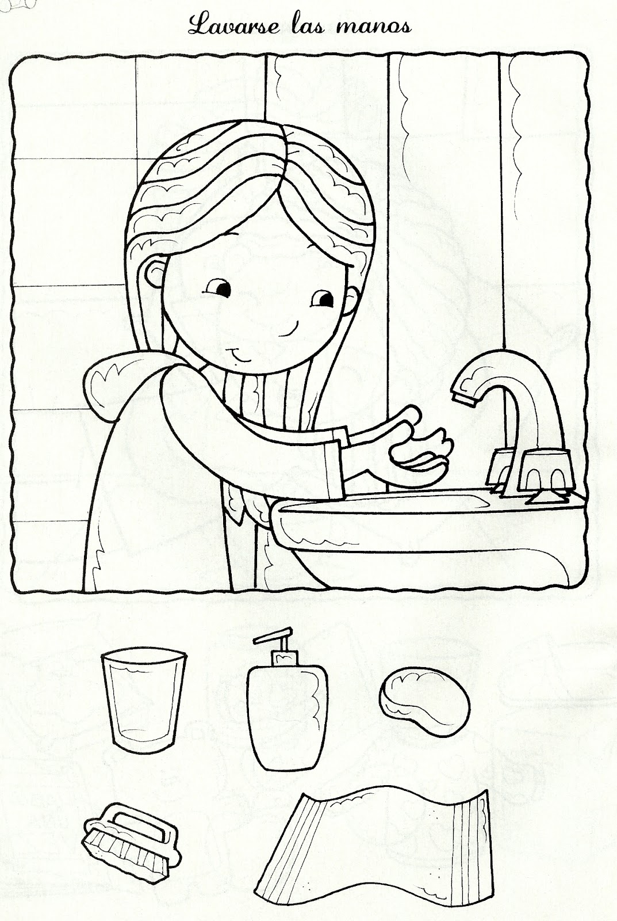

**ACTIVIDAD 4**

**ACTIVIDAD 6**

**OBJETIVO DE APRENDIZAJE**

* Manifestar progresiva independencia en sus prácticas de alimentación, vigilia y sueño, vestimenta, higiene corporal, bucal y evacuación.

**INSTRUCCIONES:** ¿Qué elementos son necesarios para la higiene personal? Colorea todos los elementos que son necesarios para llevar a cabo una buena higiene personal.

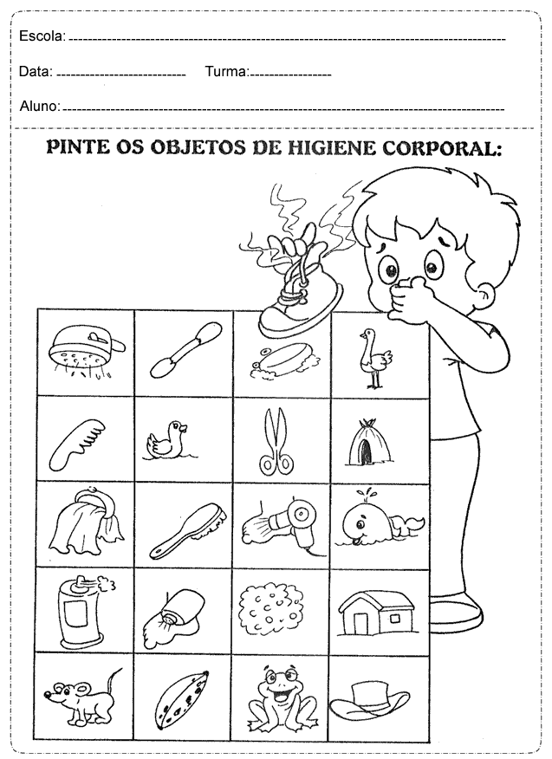

**ACTIVIDAD 5**

**ACTIVIDAD 7**

**OBJETIVO DE APRENDIZAJE**

* Producir sus propios signos gráficos en situaciones lúdicas

**INSTRUCCIONES:** Ayuda al gatito a llegar a la madeja de lana. Primero traza con tu dedo una línea desde el gatito hasta la madeja, luego intenta realizarlo con lápiz.





**ACTIVIDAD 8**

**OBJETIVO DE APRENDIZAJE**

* Producir sus propios signos gráficos en situaciones lúdicas.

**INSTRUCCIONES:** Rellena la pelota utilizando lápices de colores y siguiendo los trazos de ejemplo.

X

X

X

**ACTIVIDAD 9**

**OBJETIVO DE APRENDIZAJE**

* Describir la posición de objetos y personas, respecto de un punto u objeto de referencia, empleando conceptos de ubicación y distancia tales como: dentro/fuera; encima/debajo; cerca /lejos

**INSTRUCCIONES:** Colorea el perro que se encuentra dentro de su casa y encierra en un círculo el que esta fuera

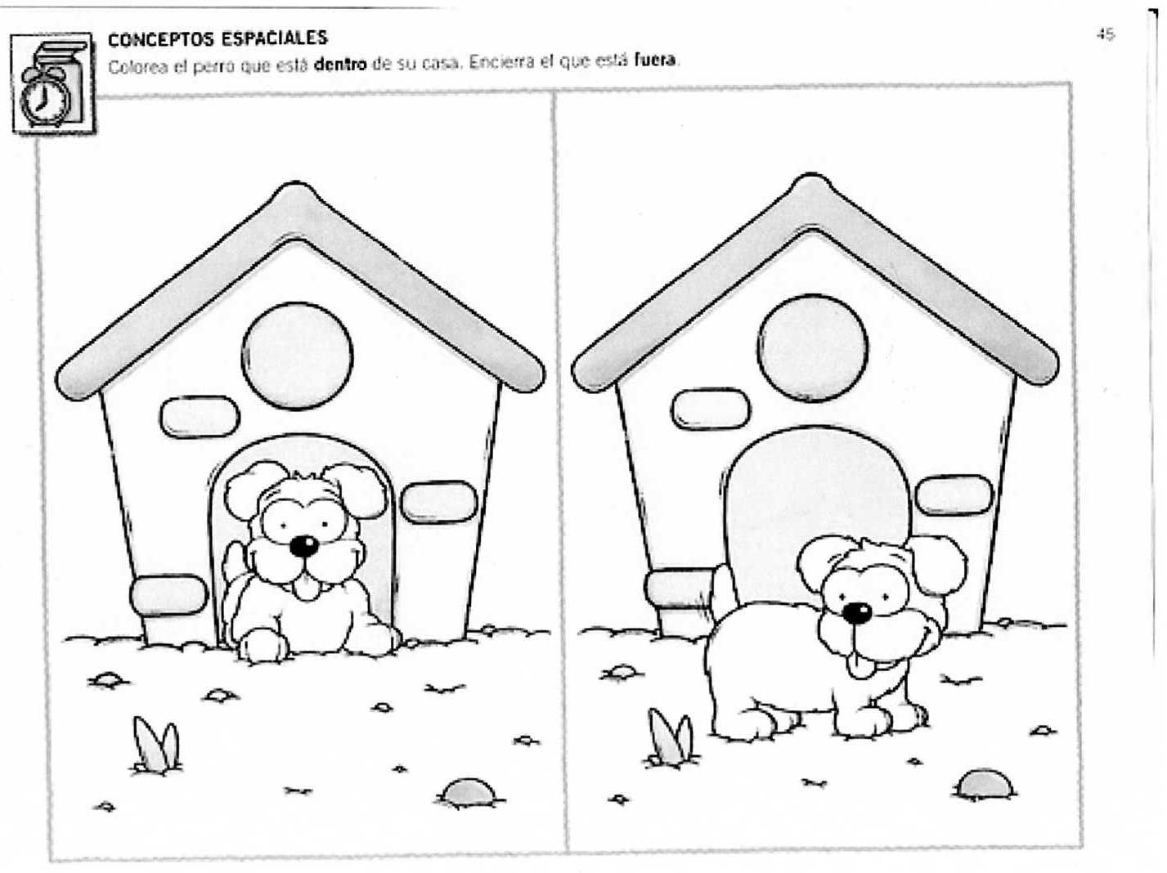

**ACTIVIDAD 10**

**OBJETIVO DE APRENDIZAJE**

* Describir la posición de objetos y personas, respecto de un punto u objeto de referencia, empleando conceptos de ubicación y distancia tales como: dentro/fuera; encima/debajo; cerca /lejos

**INSTRUCCIONES:** Colorea el gato que se encuentra cerca de la madeja de lana y tacha el gatito que se encuentra lejos

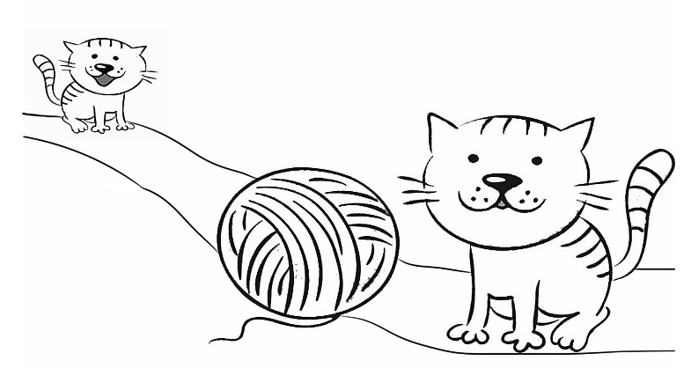

**ACTIVIDAD 11**

**OBJETIVO DE APRENDIZAJE**

* Describir la posición de objetos y personas, respecto de un punto u objeto de referencia, empleando conceptos de ubicación y distancia tales como: dentro/fuera; encima/debajo; cerca /lejos

**INSTRUCCIONES:** ¿Qué ratón se encuentra encima de la silla? Coloréalo

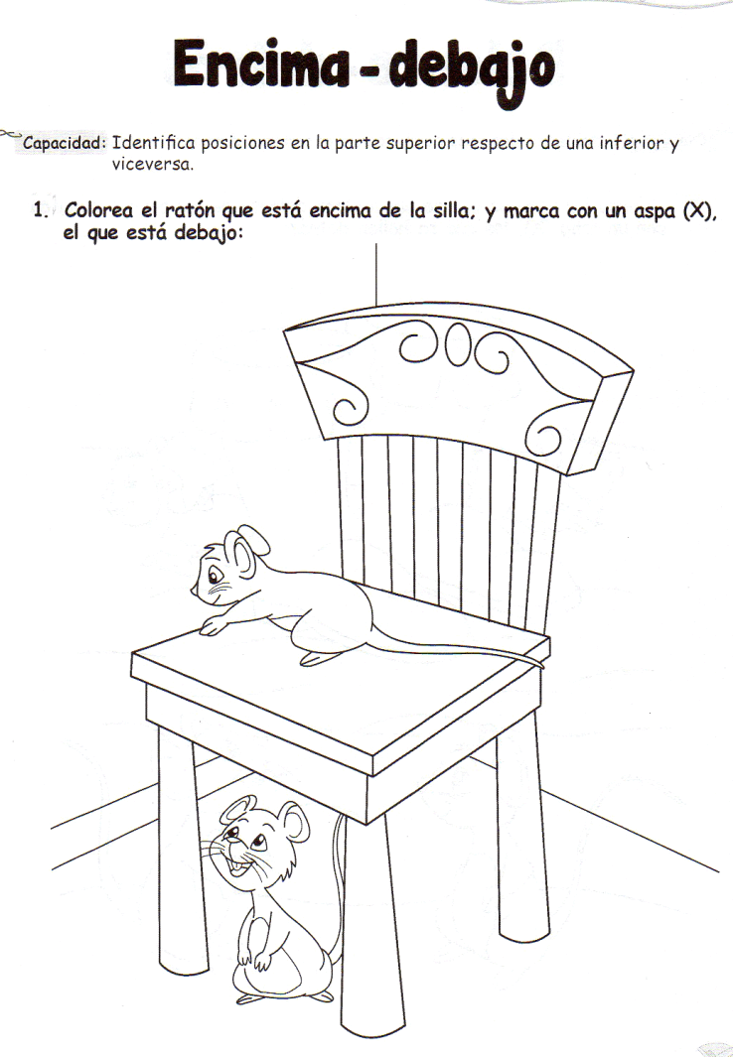

**ACTIVIDAD 11**